Отзывы родителей.

 | Название статьи | Издание
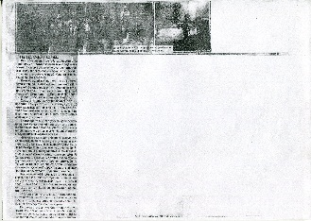 | «… И выезд машин боевых» | Газета  «Галичские известия»  24. 10. 2015 г
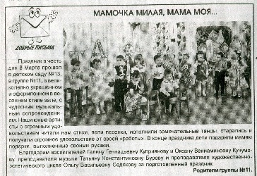 | «Мамочка милая, мама моя…» | Газета  «Галичские известия»  17. 03. 2016 г
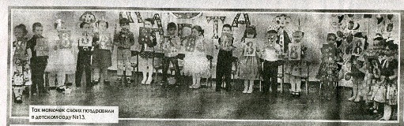  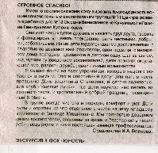 | «Огромное спасибо» | Газета  «Галичские известия»  22.03.2016 г

